HƯỚNG DẪN
cài Đặt Bkav Endpoint Client

MỤC LỤC
1 Hướng dẫn tải, cài đặt và đăng ký Bkav Endpoint 2
1.1 Tải file Bkav Endpoint Client 2
1.2 Cài đặt Bkav Endpoint Client 2
1.3 Đăng ký bản quyền Bkav Endpoint 6

Hướng dẫn tải, cài đặt và đăng ký Bkav Endpoint

Tải file Bkav Endpoint Client
- Tải xuống Bkav Endpoint Client theo link: https://bkav.com.vn/bkavent Mật khẩu giải nén bộ cài: Bkav@2018 (Link bộ cài Setup Online tương thích cho cả HĐH Windows 32 bit và 64 bit).
Lưu ý: Trước khi cài đặt Bkav Endpoint Client, cần gỡ bỏ các phần mềm diệt virus khác trên máy tính để tránh xung đột gây treo hệ thống, ảnh hưởng đến quá trình và hiệu quả xử lý virus.

Cài đặt Bkav Endpoint Client
- Sau khi đã tải về phiên bản Bkav Endpoint cho máy tính, chạy bộ cài đặt Bkav

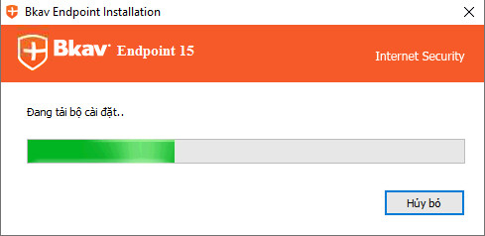
- Tải bộ cài đặt xong sẽ hiển thị thông báo Khởi tạo môi trường…
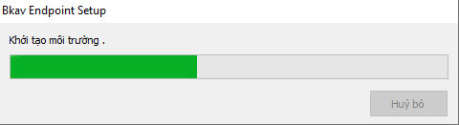

- Giao diện cài đặt hiện ra, bấm Tiếp tục

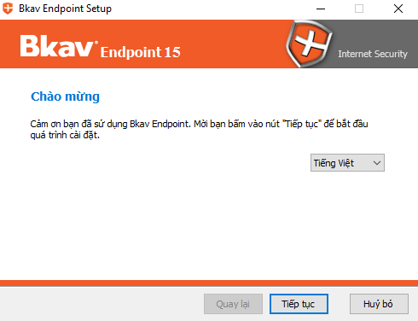
- Bấm Cài đặt

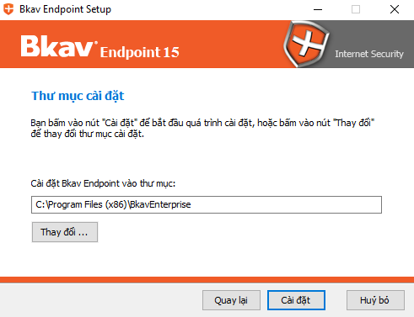

- Khi cài đặt xong, Bkav sẽ đưa thông báo cần khởi động lại máy tính, bấm Nhắc lại sau 15 phút
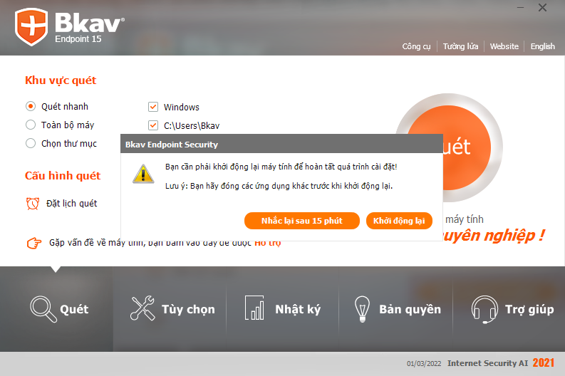

Đăng ký bản quyền Bkav Endpoint
- Tiến hành mở phần mềm Bkav Endpoint trên màn hình, trên giao diện phần mềm bấm chọn Bản quyền
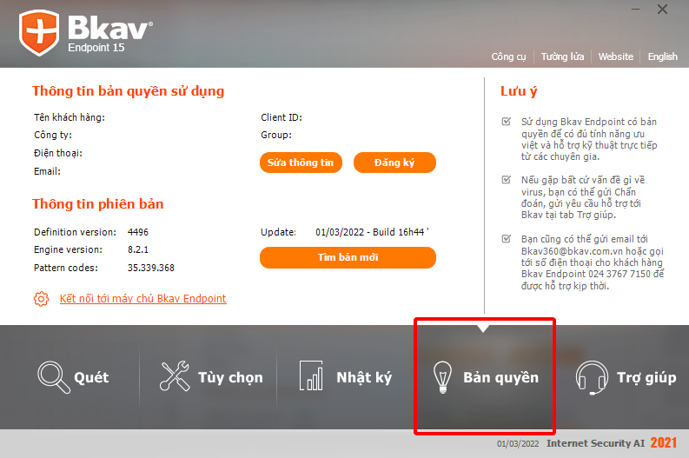

- Trên giao diện Bản quyền, bấm vào nút Đăng ký

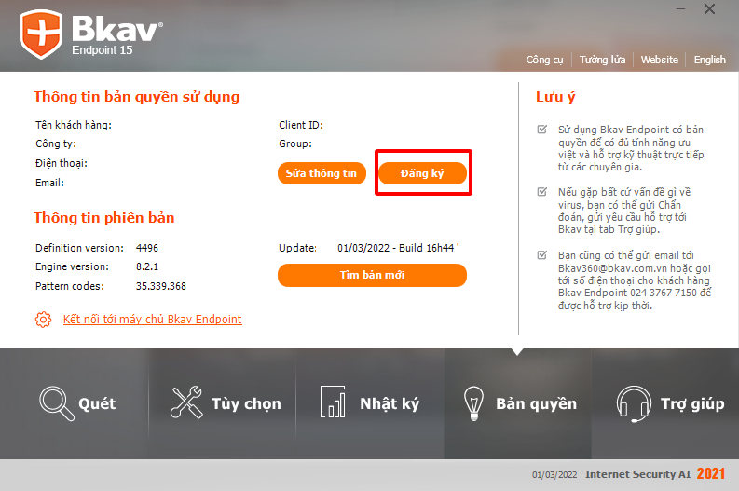

- Giao diện đăng ký bản quyền hiện lên
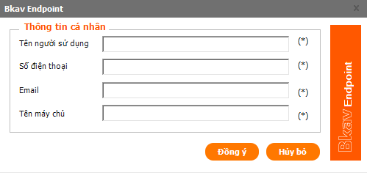
- Nhập thông tin vào các ô có dấu (*), sau đó bấm Đồng ý để đăng ký
o Tên người sử dụng:
- Đối với máy tính của Chủ tịch: CT_<tên xã>_<tên huyện>.
- Đối với máy tính của văn thư: VT_<tên xã>_<tên huyện>.
o Tên máy chủ sẽ nhập domain đăng kí là : bkav.nait.vn
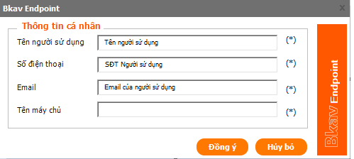
- Hộp thoại nhập mật khẩu đăng kí hiện lên, nhập mật khẩu nhóm được sở thông tin gửi rồi bấm Đồng ý.
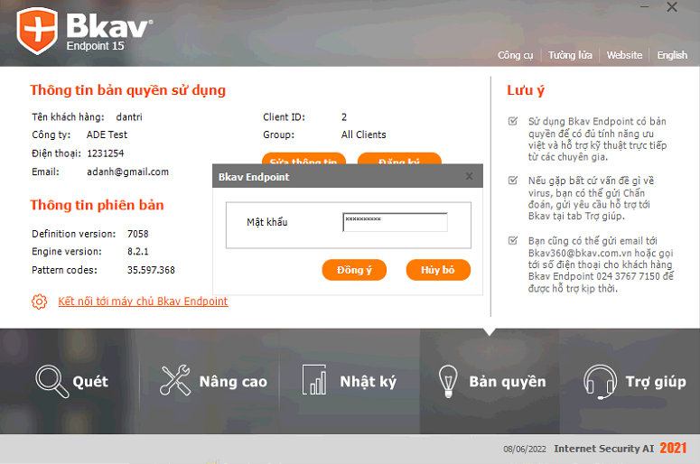
- Sau khi đăng kí thành công sẽ có hộp thoại thông báo Chúc mừng bạn đã đăng kí thành công, nếu không hiện thì trước đó đã nhập sai mật khẩu.

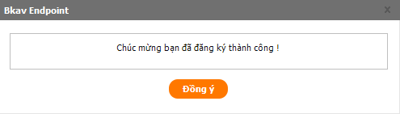
- Sau khi đăng ký bản quyền xong tiếp tục bấm vào Tìm bản mới.
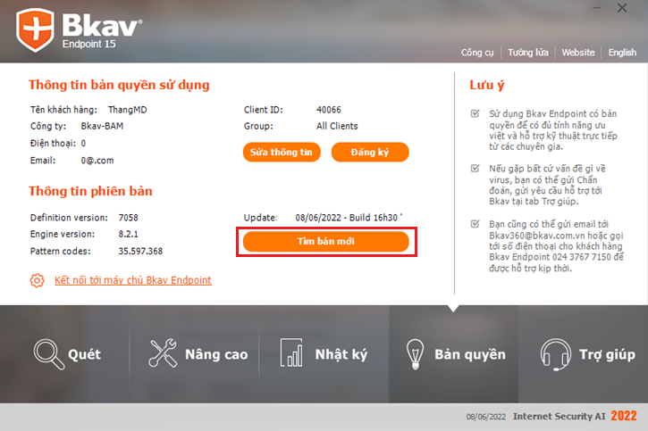

- Sau khi có thông báo Đã cập nhật phiên bản mới nhất, quá trình đăng kí bản quyền và cập nhật Bkav Endpoint 15 thành công.
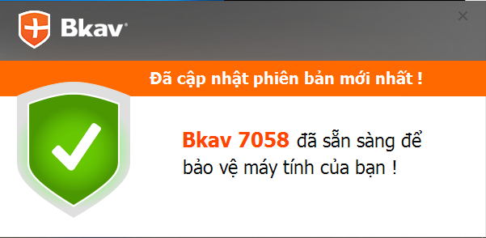

- Sau khi cập nhật bản mới nhất, phần mềm sẽ hiển thị hộp thoại yêu cầu khởi động lại máy để hoàn tất quá trình cài đặt. Sau khi tắt các chương trình và lưu dữ liệu trên máy chọn Khởi động lại để hoàn tất quá trình cài đặt phần mềm.

